Министерство образования и молодежной политики Свердловской области

Государственное автономное профессиональное образовательное учреждение Свердловской области «Красноуфимский аграрный колледж»
(ГАПОУ СО «КАК»)
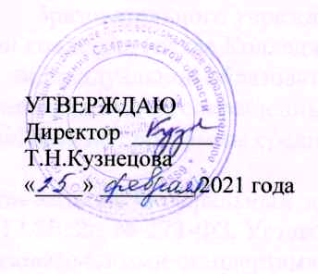

ПОЛОЖЕНИЕ
ОБ ИНДИВИДУАЛЬНОЙ ОБРАЗОВАТЕЛЬНОЙ ПРОГРАММЕ, РЕАЛИЗАЦИИ СОКРАЩЕННЫХ И УСКОРЕННЫХ ОСНОВНЫХ ОБРАЗОВАТЕЛЬНЫХ ПРОГРАММ
СРЕДНЕГО ПРОФЕССИОНАЛЬНОГО ОБРАЗОВАНИЯ СТУДЕНТОВ

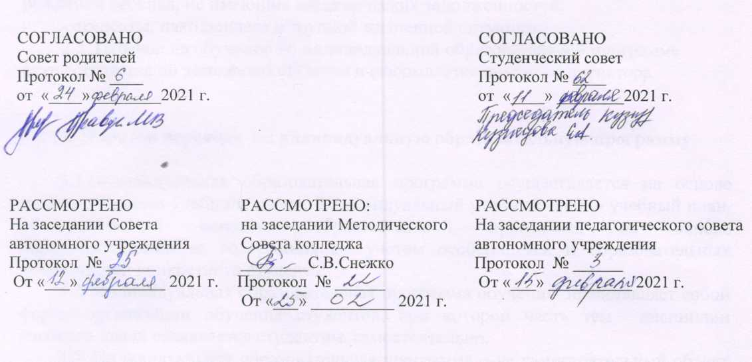

- Общие положения

1.1. Настоящее Положение определяет условия и порядок перевода студентов государственного автономного профессионального образовательного учреждения Свердловской области «Красноуфимский аграрный колледж» (далее Колледж) очной и заочной формы обучения на обучение по индивидуальной образовательной программе (далее – перевод на индивидуальную программу), на сокращенные и ускоренные основные профессиональные образовательные программы среднего профессионального образования.
1.2. Настоящее положение разработано в соответствии с Федеральным законом «Об образовании в Российской Федерации» от 29.12.2012г. № 273-ФЗ, Уставом Колледжа, Федеральными государственными образовательными стандартами, основными профессиональными образовательными программами.

2. Условия перевода на индивидуальную образовательную программу

2.1. На индивидуальную образовательную программу могут быть переведены:
- студенты по состоянию здоровья при наличии заключения клинико-экспертной комиссии учреждения здравоохранения по месту постоянного наблюдения;
- студенты-инвалиды (при предоставлении документа, подтверждающего инвалидность);
- студенты, имеющие детей до 3 лет при предоставлении свидетельства о рождении ребенка, не имеющие академических задолженностей;
- студенты, находящиеся в трудной жизненной ситуации.
2.2. Перевод на обучение по индивидуальной образовательной программе осуществляется по заявлению студента и оформляется приказом директора.

3. Порядок перевода на индивидуальную образовательную программу

3.1.Индивидуальная образовательная программа осуществляется на основе индивидуального учебного плана. Индивидуальный учебный план – учебный план, обеспечивающий освоение образовательной программы на основе индивидуализации ее содержания с учетом особенностей и образовательных потребностей конкретного студента.
3.2. Индивидуальная образовательная программа обучения представляет собой форму организации обучения студентов, при которой часть тем дисциплин учебного плана осваивается студентом самостоятельно.
3.3. Индивидуальная образовательная программа – не самостоятельный объект в образовательных программах. Индивидуальная образовательная программа – это способ индивидуального освоения базовой программы, поэтому составляется на основе общего учебного плана и соответствующего ему соотношения между различными образовательными областями и видами учебной работы.
3.4. Индивидуальная образовательная программа призвана обеспечить успешное освоение учебных дисциплин в объеме, предусмотренном общим учебным планом, овладение навыками самостоятельной работы, развитие привычки к самоконтролю и самооценке.
3.5. Основу образовательного процесса по индивидуальной программе обучения составляет целенаправленная и контролируемая интенсивная самостоятельная работа студента.
3.6. При обучении по индивидуальной образовательной программе акцент делается на самостоятельное изучение дисциплин с последующей сдачей зачетов и экзаменов согласно графику учебного процесса.
3.7. При индивидуальной образовательной программе составляется индивидуальный график обучения на каждый семестр в двух экземплярах (Приложение 1). Один находится у заведующей отделением, второй – у студента.
3.8. Студентам, обучающимся по очной форме обучения, не допускается индивидуальный график обучения на период проведения экзаменационной сессии, всех видов практик, государственной итоговой аттестации, подготовки и защиты ВКР.
3.9. Заявление о переводе на индивидуальную образовательную программу пишется на имя директора с приложением необходимых документов.
3.9. Заявление с резолюцией директора и выписка из приказа хранится в личном деле студента.
3.10. В индивидуальный график вносятся все учебные дисциплины(модули) из графика учебного процесса (за семестр).
3.11. Студенты, занимающиеся по индивидуальной образовательной программе, проходят промежуточную аттестацию в сроки, установленные графиком учебного процесса.
3.12. Текущий контроль знаний осуществляется преподавателем на учебных занятиях, предусмотренных расписанием, или по индивидуальному графику.
Контроль за выполнением индивидуального графика осуществляется классным руководителем – ежемесячно; заведующим отделением – 2 раза в семестр.
3.13. В случае невыполнения нормативов индивидуальной образовательной программы без уважительной причины, неудовлетворительных результатов по итогам текущего контроля (неудовлетворительные оценки по двум дисциплинам и более) приказом директора по представлению заведующей отделением студент может быть лишен права обучаться по индивидуальной образовательной программе.
3.13. Студенты, не выполняющие индивидуальную программу и имеющие академические задолженности, подлежат отчислению, в том числе и за академическую неуспеваемость, на общих основаниях.

4. Порядок реализации сокращенных и ускоренных основных профессиональных образовательных программ среднего профессионального образования

4.1. Обучение по сокращенным или ускоренным образовательным программам среднего профессионального образования допускается для лиц, имеющих начальное профессиональное образование соответствующего профиля, среднее профессиональное или высшее профессиональное образование.
4.2. Сокращенная образовательная программа среднего профессионального образования реализуется в сокращенный срок по сравнению с полным сроком освоения образовательной программы, установленным учебным планом колледжа, по данной специальности и форме обучения (рабочим учебным планом), но не более чем на один год. Сокращение срока освоения образовательной программы среднего профессионального образования осуществляется на основе знаний и умений, полученных студентом в процессе предшествующего обучения в системе профессионального образования.
4.3. Ускоренная образовательная программа среднего профессионального образования осваивается студентом в ускоренном темпе по сравнению с темпом освоения образовательной программы среднего профессионального образования при реализации ее в соответствии с рабочим учебным планом при полном сроке обучения.
4.4. Обучение по сокращенной или ускоренной образовательной программе среднего профессионального образования осуществляется на добровольной основе в соответствии с заявлением лица, желающего обучаться по указанной образовательной программе.
Желание обучаться по сокращенной или ускоренной образовательной программе среднего профессионального образования может быть изложено при подаче документов при поступлении в колледж или после зачисления путем подачи заявления на имя директора колледжа.
4.5. Решение о возможности обучения студента по сокращенной образовательной программе среднего профессионального образования принимается образовательным учреждением на основе перезачета учебных дисциплин или их разделов, изученных в процессе предшествующего обучения, и этапов производственной (профессиональной) практики, пройденных в процессе предшествующего обучения.
4.6. Реализация сокращенной образовательной программы среднего профессионального образования осуществляется на основе индивидуального учебного плана, который разрабатывается образовательным учреждением для студента или группы студентов на основе результатов перезачета (при формировании сокращенной образовательной программы среднего профессионального образования). Индивидуальный учебный план утверждается директором колледжа.
4.7. Количество экзаменов и зачетов в процессе промежуточной аттестации студентов при обучении по сокращенным образовательным программам среднего профессионального образования устанавливается образовательным учреждением.
4.8. Получение среднего профессионального образования по сокращенной образовательной программе при наличии у студента среднего профессионального или высшего профессионального образования (в том числе незаконченного среднего профессионального или высшего профессионального образования) осуществляется как при соответствии, так и при несоответствии профилей предшествующего и получаемого образования. Сокращение срока освоения образовательной программы среднего профессионального образования зависит от степени родственности предшествующего и получаемого образования и законченности предшествующего образования и устанавливается образовательным учреждением самостоятельно.
4.9. Получение среднего профессионального образования по сокращенной образовательной программе на базе начального профессионального образования осуществляется при наличии у студента законченного начального профессионального образования соответствующего профиля. Рекомендуемое сокращение срока освоения образовательной программы среднего профессионального образования на базе начального профессионального образования соответствующего профиля составляет не более 1 года.

5. Формы и порядок участия студентов (обучающихся) в формировании содержания своего профессионального образования

5.1. Студент (обучающийся) имеет право участвовать в формировании содержания своего профессионального образования. Для реализации указанного права студент (обучающийся) имеет возможность ознакомиться через сайт колледжа с описаниями основных профессиональных образовательных программам, с учебно-методическими комплексами учебных дисциплин и профессиональных модулей, локальными актами колледжа по организации образовательного процесса и внести предложения по формированию и реализации индивидуальной образовательной программы. Студент (обучающийся) имеет право вносить предложения по формам организации самостоятельной работы, тематике курсовых и выпускных квалификационных работ, заданиях на производственной и преддипломной практиках. Предложения оформляются на основе заявления студента (обучающегося).
5.3. Формируя индивидуальную образовательную программу студент (обучающийся) обязан выполнять требования федерального государственного образовательного стандарта, своевременно выполнять задания, предусмотренные учебным планом.
5.4. Ограничение права участия студента (обучающегося) в формировании содержания своего профессионального образования возможно в случае нарушения требований федерального государственного образовательного стандарта, а также в случае целевой контрактной подготовки студента.

Приложение 1

УТВЕРЖДЕНО
директор ________________
___________ ____________
«____» __________ 20 г

.

.

ИНДИВИДУАЛЬНЫЙ ГРАФИК ОБУЧЕНИЯ
__________________________________________
фамилия, имя, отчество студента

Студент __________ курса группа__________________

на ________семестр 20 __/20 ___учебный год

№ п/п | Наименование  УД, ПМ | Количество часов по учебному плану | ФИО  преподавателя | Дата  промежуточных отчетностей |  |  | Подпись преподавателя
 |  |  |  | 1 | 2 | 3

Зав. отделением _______________________________(___________________)
Классный руководитель _________________________(___________________)
Студент _______________________________________(__________________)

